Башҡортостан Республикаhы  Стәрлетамаҡ ҡалаhы  ҡала округы хакимиәте  МУНИЦИПАЛЬ  АВТОНОМИЯЛЫ  ДӨЙӨМ БЕЛЕМ БИРЕY  УЧРЕЖДЕНИЕҺЫ  «1-СЕ ҺАНЛЫ ГИМНАЗИЯ»  (МАДББУ «1-СЕ ҺАНЛЫ ГИМНАЗИЯ»)  453126,Стәрлетамаҡ,Сакко hәм Ванцетти урамы, 68  тел. факс (3473) 21-92-75, 21-93-94  email: gimnaziay1@ mail.ru  сайт: strgimn1.ru |  | Администрация городского округа город Стерлитамак  Республики Башкортостан  МУНИЦИПАЛЬНОЕ АВТОНОМНОЕ  ОБЩЕОБРАЗОВАТЕЛЬНОЕ  УЧРЕЖДЕНИЕ  «гИМНАЗИЯ №1»  (МАОУ «Гимназия №1»)  453126, Стерлитамак, ул. Сакко и Ванцетти, 68  тел. факс (3473) 21-92-75, 21-93-94  email: gimnaziay1@ mail.ru  сайт: strgimn1.ru

ОТБОРОЧНОЕ ИСПЫТАНИЕ в 10 класс
социально-экономического профиля Гимназии
как базовой школы Российской академии наук (РАН)

Дорогой девятиклассник!

Сегодня ты проходишь отборочное испытание в 10 класс социально-экономического профиля. Комплексная работа состоит из 3 блоков предметов. Постарайся выполнить все задания, ведь каждый блок будет оценён по 10-балльной шкале.
Внимательно заполни титульный лист. Выполняй каждый блок заданий на отдельном листе со своим кодом (указывать там Ф.И.О. нельзя!).
Время выполнения работы – 2 урока по 45 минут.

Желаем успешного прохождения отборочного испытания!

Вариант 1
Математика
- Сократите дробь $\frac{{0,5}^{n}∙5^{n+1}}{2^{-n}∙{0,2}^{1-n}}$.
- Из пункта А в направлении пункта В вышел поезд. Пройдя 450 км, что составляет половину пути из А в В, он остановился из-за снежного заноса. Через 1 ч 15 мин поезд продолжил движение, увеличив скорость на 12 км/ч, и прибыл в пункт В без опоздания. Найдите, с какой скоростью (в км/ч) двигался поезд до непредвиденной остановки.
- Постройте график функции $y= -3\left|x\right|+x+x^{2}$ и определите, при каких значениях параметра $a$ прямая $y=a$ имеет с графиком этой функции ровно три общие точки.
- Радиус окружности, описанной около правильного треугольника, равен $\sqrt{3}$. Найдите сторону этого треугольника.

Обществознание
Прочитайте текст и выполните задания 1 и 2.
Семейные структуры распадаются во всем мире. Частота разводов растет и в развитом и в слаборазвитом мире, так же как и число домохозяйств, возглавляемых женщинами.
Семейным ценностям угрожают не правительственные программы, мешающие образованию семей (хотя есть и такие программы), и не передачи средств массовой информации, принижающие семью (хотя есть такие передачи); им угрожает сама экономическая система. Эта система попросту не позволяет семьям существовать на старый лад, с отцом, доставляющим большую часть заработков, и с матерью, выполняющей большую часть работы по воспитанию детей. Семьи среднего класса с одним кормильцем больше нет.
Социальные отношения не определяются экономикой — в одно и то же время может быть много возможностей, — но каковы бы ни были эти отношения, они должны быть совместимы с экономической действительностью. Традиционные семейные отношения не таковы. Вследствие этого семья как учреждение находится в процессе изменения и подвергается давлению. Дело здесь не в «формировании характера», а в упрямом экономическом эгоизме или, точнее, в нежелании подчинить собственный интерес интересу семьи. Экономическая действительность заставила пересмотреть основные вопросы организации семьи.
Л. Туроу

1. В чем, по мысли автора, выражается распад семейных структур во всем мире? Укажите два его проявления. (2 балла)

2. Почему традиционная патриархальная семья уходит в прошлое? Опираясь на текст источника и привлекая обществоведческие знания, укажите три причины. (2 балла)

3. Используя обществоведческие знания, объясните смысл понятия «личность».
(В объяснении смысла / определении понятия должно быть указано не менее двух существенных признаков. Объяснение/определение может быть дано в одном или нескольких распространённых предложениях.) (2 балла)

4. Какие две формы вины в совершении административных проступков указаны в КоАП? Укажите их и одну проиллюстрируйте конкретным примером. (2 балла)

5. Используя обществоведческие знания, составьте сложный план, позволяющий раскрыть по существу тему «Налоги». План должен содержать не менее трех пунктов, из которых два или более детализированы в подпунктах. (2 балла)

География
- Запишите название государства, пропущенного в тексте.
Одним из приграничных субъектов РФ является Республика Бурятия, которая имеет выход к Государственной границе РФ с _______________.
2. Фермер выбирает участок для закладки нового фруктового сада. Ему нужен участок, на котором весной рано сходит снег, а летом почва лучше всего прогревается солнцем. Он также должен иметь расположение, удобное для вывоза собранного урожая на консервный завод. Определите, какой из участков, обозначенных на карте цифрами 1, 2 и 3, больше всего отвечает указанным требованиям. Для обоснования своего ответа приведите два довода.
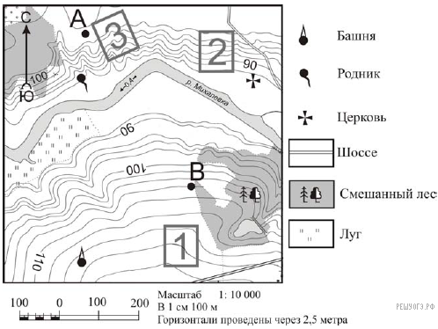
3. Для безопасности людей в сейсмоопасных районах применяется особая технология строительства. В каких двух регионах необходимо вести сейсмостойкое строительство?

1) Тульская область
2) Смоленская область
3) Ленинградская область
4) Камчатский край
5) Сахалинская область

4. Школьники нашли в Интернете климатические данные пунктов, расположенных на одном меридиане. Данные получены на местных метеостанциях в результате многолетних наблюдений. Собранные школьниками данные представлены в следующей таблице.

Пункт наблюдения | Географические координаты пункта наблюдения | Средняя температура воздуха, °С |  | Среднегодовое количество атмосферных осадков, мм | Атмосферное давление на уровне моря, мбар
 |  | январь | июнь |  | январь | июнь
Магла | 37° с. ш. 28° в. д. | +5,4 | +22,4 | 1109 | 1016,9 | 1010,2
Эль Одайа | 28° с. ш. 28° в. д. | +12,1 | +28,3 | 338 | 1018,9 | 1010,7
Бахариа | 13° с. ш. 28° в. д. | +21,3 | +29,6 | 3 | 1011,5 | 1007,4
Вэй | 7° с. ш. 28° в. д. | +25,5 | +26,5 | 1173 | 1007,6 | 1009,5

Учащиеся проанализировали собранные данные с целью выявления зависимости между особенностями климата и географическим положением пункта. У всех учащихся выводы получились разные. Кто из учащихся сделал верный вывод на основе представленных данных?

1) Диана: «В январе средняя температура воздуха последовательно возрастает при приближении к экватору».
2) Пётр: «Среднегодовое количество атмосферных осадков последовательно увеличивается при движении от экватора к умеренным широтам».
3) Анфиса: «В июне средняя температура воздуха последовательно увеличивается при приближении к экватору».
4) Константин: «В январе атмосферное давление на уровне моря на всех широтах ниже, чем в июле».

5. Какой из перечисленных городов, показанных на карте, находится в зоне действия антициклона?
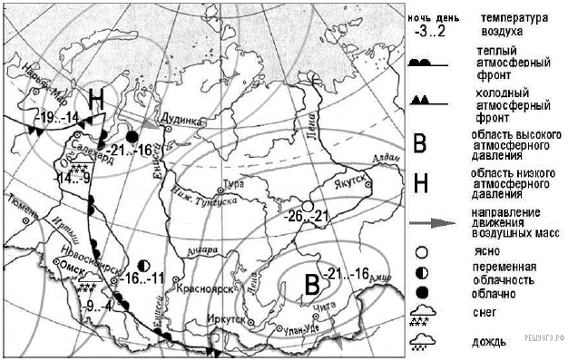

1) Дудинка 2) Нарьян-Мар 3) Иркутск 4) Томск

Башҡортостан Республикаhы  Стәрлетамаҡ ҡалаhы  ҡала округы хакимиәте  МУНИЦИПАЛЬ  АВТОНОМИЯЛЫ  ДӨЙӨМ БЕЛЕМ БИРЕY  УЧРЕЖДЕНИЕҺЫ  «1-СЕ ҺАНЛЫ ГИМНАЗИЯ»  (МАДББУ «1-СЕ ҺАНЛЫ ГИМНАЗИЯ»)  453126,Стәрлетамаҡ,Сакко hәм Ванцетти урамы, 68  тел. факс (3473) 21-92-75, 21-93-94  email: gimnaziay1@ mail.ru  сайт: strgimn1.ru |  | Администрация городского округа город Стерлитамак  Республики Башкортостан  МУНИЦИПАЛЬНОЕ АВТОНОМНОЕ  ОБЩЕОБРАЗОВАТЕЛЬНОЕ  УЧРЕЖДЕНИЕ  «гИМНАЗИЯ №1»  (МАОУ «Гимназия №1»)  453126, Стерлитамак, ул. Сакко и Ванцетти, 68  тел. факс (3473) 21-92-75, 21-93-94  email: gimnaziay1@ mail.ru  сайт: strgimn1.ru

ОТБОРОЧНОЕ ИСПЫТАНИЕ в 10 класс
социально-экономического профиля Гимназии
как базовой школы Российской академии наук (РАН)

Дорогой девятиклассник!

Сегодня ты проходишь отборочное испытание в 10 класс социально-экономического профиля. Комплексная работа состоит из 3 блоков предметов. Постарайся выполнить все задания, ведь каждый блок будет оценён по 10-балльной шкале.
Внимательно заполни титульный лист. Выполняй каждый блок заданий на отдельном листе со своим кодом (указывать там Ф.И.О. нельзя!).
Время выполнения работы – 2 урока по 45 минут.

Желаем успешного прохождения отборочного испытания!
Вариант 2
Математика
- Сократите дробь $\frac{3^{n}∙{0,04}^{n-2}}{3^{n-2}∙{0,2}^{2n-3}}$.
- Из пункта А в пункт В ведут две дороги. По первой дороге длиной 40 км поехал велосипедист. Вторая дорога на 50 км длиннее, и по ней поехал автомобилист. В пункт В автомобилист приехал на 30 минут раньше велосипедиста. Определите скорость велосипедиста, если известно, что она на 40 км/ч меньше скорости автомобилиста.
- Постройте график функции $y= x^{2}-7\left|x\right|+x$ и определите, при каких значениях параметра $b$ прямая $y=b$ имеет с графиком этой функции ровно три общие точки.
- Сторона правильного треугольника равна $\sqrt{3}$. Найдите радиус окружности, описанной около этого треугольника.

Обществознание
Прочитайте текст и выполните задания 1 и 2.
«Самосознание — не только познание себя, но и известное отношение к себе: к своим качествам и состояниям , возможностям, физическим и духовным силам, то есть самооценка.
Человек как личность — самооценивающее существо. Без самооценки трудно или даже невозможно самоопределиться в жизни. Верная самооценка предполагает критическое отношение к себе, постоянное примеривание своих возможностей к предъявляемым жизнью требованиям, умение самостоятельно ставить перед собой осуществимые цели, строго оценивать течение своей мысли и ее результаты, подвергать тщательной проверке выдвигаемые догадки, вдумчиво взвешивать все доводы «за» и «против», отказываться от неоправдавшихся гипотез и версий <...>
Верная самооценка поддерживает достоинство человека и дает ему нравственное удовлетворение. Адекватное или неадекватное отношение к себе ведет либо к гармоничности духа, обеспечивающей разумную уверенность в себе, либо к постоянному конфликту, порой доводящему человека до невротического состояния. Максимально адекватное отношение к себе — высший уровень самооценки».
А.Г. Спиркин.
1. Какие две составляющие самосознания называет автор? (2 балла)

2. Опираясь на текст и личный опыт, назовите любые 2 проявления влияния низкой самооценки на жизнь человека. (2 балла)

3. Используя обществоведческие знания, объясните смысл понятия «семья».
(В объяснении смысла / определении понятия должно быть указано не менее двух существенных признаков. Объяснение/определение может быть дано в одном или нескольких распространённых предложениях.) (2 балла)

4. Назовите любые два социальных лифта? Проиллюстрируйте проявление одного конкретным примером. (2 балла)

5. Используя обществоведческие знания, составьте сложный план, позволяющий раскрыть по существу тему «Юридическая ответственность». План должен содержать не менее трёх пунктов, из которых два или более детализированы в подпунктах. (2 балла)

География
1. Напишите название субъекта РФ.
Какой субъект РФ имеет общую государственную границу сразу с тремя европейскими странами?

2. Школьники выбирают место для катания на санках. Оцените, какой из участков, обозначенных на карте цифрами 1, 2 и 3, больше всего подходит для этого. Для обоснования своего ответа приведите два довода.

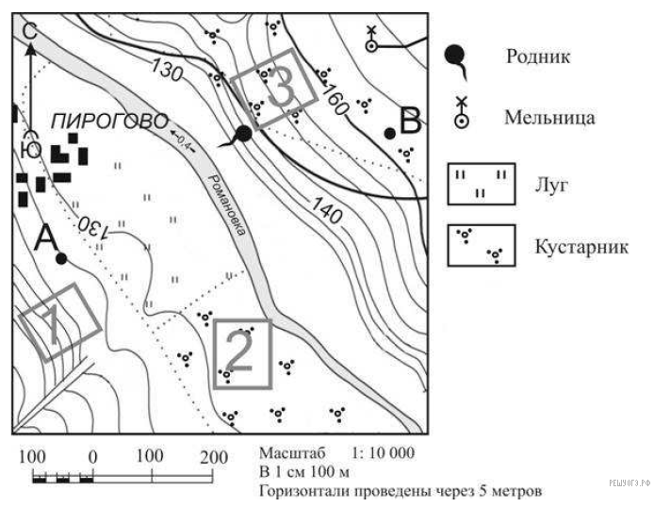

3. Ветровая эрозия почв часто проявляется в виде пыльных бурь. Ветер уносит с полей наиболее плодородный верхний слой почв, при этом происходит уничтожение посевов сельскохозяйственных культур. Разрушительное действие ветровой эрозии огромно. На территории, каких двух из перечисленных областей России наиболее важно проводить мероприятия, предохраняющие почвы от ветровой эрозии?

1) Оренбургская область
2) Архангельская область
3) Саратовская область
4) Смоленская область
5) Ивановская область

4. Учащиеся проанализировали собранные данные в целях выявления зависимости между особенностями климата и географическим положением пункта. У всех учащихся выводы получились разные. Кто из учащихся сделал верный вывод на основе представленных данных?

1) Алексей: «Чем выше расположен пункт, тем меньше в нём выпадает атмосферных осадков».
2) Анна: «Чем дальше на юго-восток, тем меньше годовая амплитуда температур воздуха».
3) Екатерина: «Чем дальше на юго-восток, тем реже выпадают атмосферные осадки».
4) Александр: «Чем восточнее, тем более прохладный июль».

Школьники из нескольких населённых пунктов России обменялись данными многолетних наблюдений, полученными на местных метеостанциях. Собранные ими данные представлены в следующей таблице.

Пункт  наблюдения | Географические  координаты  пункта  наблюдения | Высота  над  уровнем  моря, м | Средняя  температура  воздуха, °С |  | Среднегодовое  количество дней  с атмосферными  осадками
 |  |  | июль | январь
Оренбург | 51° с.ш. 55° в.д. | 115 | +21,8 | –14,7 | 79
Самара | 53° с.ш. 50° в.д. | 44 | +20,5 | –13,1 | 95
Казань | 55° с.ш. 49° в.д. | 64 | +19,7 | –12,9 | 103
Иваново | 57° с.ш. 41° в.д. | 111 | +18,4 | –9,5 | 126

5. К традиционным занятиям какого из перечисленных народов России относится оленеводство и рыболовство?
1) марийцы 2) карачаевцы 3) ненцы 4) калмыки

Башҡортостан Республикаhы  Стәрлетамаҡ ҡалаhы  ҡала округы хакимиәте  МУНИЦИПАЛЬ  АВТОНОМИЯЛЫ  ДӨЙӨМ БЕЛЕМ БИРЕY  УЧРЕЖДЕНИЕҺЫ  «1-СЕ ҺАНЛЫ ГИМНАЗИЯ»  (МАДББУ «1-СЕ ҺАНЛЫ ГИМНАЗИЯ»)  453126,Стәрлетамаҡ,Сакко hәм Ванцетти урамы, 68  тел. факс (3473) 21-92-75, 21-93-94  email: gimnaziay1@ mail.ru  сайт: strgimn1.ru |  | Администрация городского округа город Стерлитамак  Республики Башкортостан  МУНИЦИПАЛЬНОЕ АВТОНОМНОЕ  ОБЩЕОБРАЗОВАТЕЛЬНОЕ  УЧРЕЖДЕНИЕ  «гИМНАЗИЯ №1»  (МАОУ «Гимназия №1»)  453126, Стерлитамак, ул. Сакко и Ванцетти, 68  тел. факс (3473) 21-92-75, 21-93-94  email: gimnaziay1@ mail.ru  сайт: strgimn1.ru
ОТБОРОЧНОЕ ИСПЫТАНИЕ в 10 класс
социально-экономического профиля Гимназии
как базовой школы Российской академии наук (РАН)
Дорогой девятиклассник!

Сегодня ты проходишь отборочное испытание в 10 класс социально-экономического профиля. Комплексная работа состоит из 3 блоков предметов. Постарайся выполнить все задания, ведь каждый блок будет оценён по 10-балльной шкале.
Внимательно заполни титульный лист. Выполняй каждый блок заданий на отдельном листе со своим кодом (указывать там Ф.И.О. нельзя!).
Время выполнения работы – 2 урока по 45 минут.

Желаем успешного прохождения отборочного испытания!

Вариант 3
Математика
1 | Найдите значение выражения: 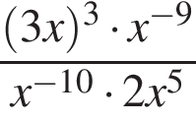 при 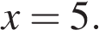 | 2 балла
2 | Из пунктов А и В, расстояние между которыми 19 км, вышли одновременно навстречу друг другу два пешехода и встретились в 9 км от А. Найдите скорость пешехода, шедшего из А, если известно, что он шёл со скоростью, на 1 км/ч большей, чем пешеход, шедший из В, и сделал в пути получасовую остановку. | 3 балла
3 | (3 балла) Постройте график функции 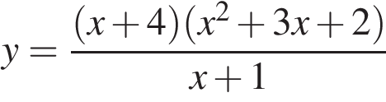 И определите, при каких значениях m прямая 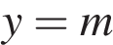 имеет с графиком ровно одну общую точку. | 3 балла
4 | На сторонах угла BAC и на его биссектрисе отложены равные отрезки и AD. Величина угла BDC равна 160°. Определите величину угла BAC. | 2 балла

Обществознание
Прочитайте текст и выполните задания 1 и 2.
Деньги, и это самое главное, являются средством обмена. Они сокращают издержки обмена, поскольку представляют собой тот общий знаменатель, к которому приведены все товары и услуги. Деньги позволяют людям вступать в отношения обмена на срок, включающий получение дохода и оплату покупки через длительное время, откладывание покупательной способности для будущего употребления. Деньги являются также единицей измерения, позволяющей проводить расчёты будущих доходов и издержек.
Однако экономическое значение денег напрямую связано с их стабильностью. В этом отношении деньги для экономики — то же самое, что язык для общения. Не существует слов, смысл которых непонятен как для говорящего, так и для слушателя — общение между ними было бы невозможно. То же самое и с деньгами. Если они не имеют стабильной и предсказуемой ценности, то для должников и кредиторов ведение обмена окажется накладным делом: сбережения, инвестиции и сделки, растянутые во времени (например, оплата в рассрочку купленного дома или автомобиля), будут связаны с дополнительным риском. При нестабильной ценности денег обмен становится затруднительным, а выигрыш от специализации, крупномасштабного производства и общественной кооперации — снижается.
Причины денежной нестабильности ясны и понятны. Ценность денег, так же как и других товаров, определяется спросом и предложением. При постоянном или медленном устойчивом росте предложения денег, их покупательная способность будет относительно стабильной. И напротив, если предложение денег растёт быстро и непредсказуемо относительно предложения товаров и услуг, цены повышаются, и покупательная способность денег падает. Так нередко происходит, если правительство, для того чтобы платить по своим счетам, печатает деньги или одалживает их у центрального банка.
Политики часто возлагают вину за инфляцию на алчных предпринимателей, могущественные профсоюзы, крупные нефтяные компании, иностранцев. Однако подобные уловки — не более чем средство отвлечь общественное мнение от истинных причин инфляции. И экономическая теория, и исторический опыт показывают, что инфляция возникает в силу всего лишь одной-единственной причины — быстрого роста денежной массы. <...>
Инфляция разрушает экономику страны. <...> Но, наверное, самое разрушительное последствие- инфляции — это подрыв веры граждан в своё правительство.
(Р. Строуп, Дж. Гвартни)
1. Почему, по мнению авторов, нестабильность денег вредна для экономики? Какая причина нестабильности денег названа в тексте? (2 балла)
2. Авторы полагают, что инфляция разрушает экономику страны. Используя содержание текста, обществоведческие знания и факты общественной жизни, приведите два пояснения этого тезиса. (2 балла)
3. Раскройте смысл понятия «реформа».
(В объяснении смысла / определении понятия должно быть указано не менее двух существенных признаков. Объяснение/определение может быть дано в одном или нескольких распространённых предложениях.) (2 балла)
4. Основная функция правового государства — защита и охрана прав и свобод граждан. Приведите один органа государственной власти, которые осуществляют данную функцию в РФ и приведите пример, иллюстрирующий данную функцию. (2 балла)
5. Используя обществоведческие знания, составьте сложный план, позволяющий раскрыть по существу тему «Мораль в системе социальных норм». План должен содержать не менее трех пунктов, из которых два или более детализированы в подпунктах.

География
1. Самый высокий в мире водопад находится на материке
1) Африка 2) Австралия 3) Северная Америка 4) Южная Америка

2. На рисунках представлены варианты профиля рельефа местности, построенные на основе карты по линии А-В разными учащимися. Какой из профилей построен верно?

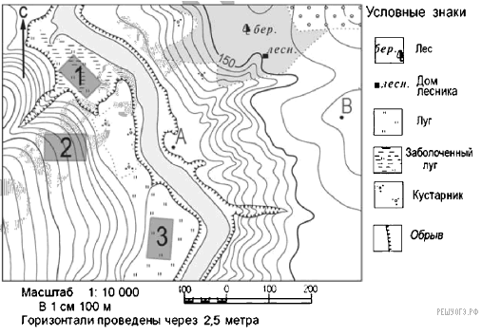
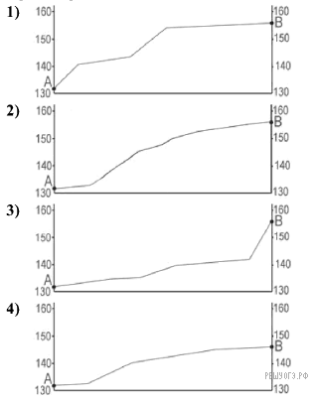

3. Расположите города России в порядке увеличения в них континентальности климата. Запишите в ответ получившуюся последовательность цифр.
1) Иркутск 2) Тверь 3) Екатеринбург

4. Школьники выбирают место для игры в волейбол. Оцените, какой из участков, обозначенных на карте цифрами 1, 2 и 3, больше всего подходит для этого. Для обоснования своего ответа приведите два довода. Обоснованный ответ запишите на отдельном листе или бланке, указав сначала номер задания.
5. Расположите регионы России в той последовательности, в которой их жители встречают Новый год. Запишите цифры, которыми обозначены регионы, в правильной последовательности в таблицу.
1) Республика Дагестан 2) Еврейская АО 3) Новосибирская область

Башҡортостан Республикаhы  Стәрлетамаҡ ҡалаhы  ҡала округы хакимиәте  МУНИЦИПАЛЬ  АВТОНОМИЯЛЫ  ДӨЙӨМ БЕЛЕМ БИРЕY  УЧРЕЖДЕНИЕҺЫ  «1-СЕ ҺАНЛЫ ГИМНАЗИЯ»  (МАДББУ «1-СЕ ҺАНЛЫ ГИМНАЗИЯ»)  453126,Стәрлетамаҡ,Сакко hәм Ванцетти урамы, 68  тел. факс (3473) 21-92-75, 21-93-94  email: gimnaziay1@ mail.ru  сайт: strgimn1.ru |  | Администрация городского округа город Стерлитамак  Республики Башкортостан  МУНИЦИПАЛЬНОЕ АВТОНОМНОЕ  ОБЩЕОБРАЗОВАТЕЛЬНОЕ  УЧРЕЖДЕНИЕ  «гИМНАЗИЯ №1»  (МАОУ «Гимназия №1»)  453126, Стерлитамак, ул. Сакко и Ванцетти, 68  тел. факс (3473) 21-92-75, 21-93-94  email: gimnaziay1@ mail.ru  сайт: strgimn1.ru

ОТБОРОЧНОЕ ИСПЫТАНИЕ в 10 класс
социально-экономического профиля Гимназии
как базовой школы Российской академии наук (РАН)

Дорогой девятиклассник!

Сегодня ты проходишь отборочное испытание в 10 класс социально-экономического профиля. Комплексная работа состоит из 3 блоков предметов. Постарайся выполнить все задания, ведь каждый блок будет оценён по 10-балльной шкале.
Внимательно заполни титульный лист. Выполняй каждый блок заданий на отдельном листе со своим кодом (указывать там Ф.И.О. нельзя!).
Время выполнения работы – 2 урока по 45 минут.

Желаем успешного прохождения отборочного испытания!

Вариант 4
Математика
1 | Найдите значения выражения: 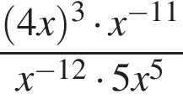 при 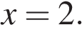 | 2 балла
2 | Из пункта А в пункт В, расстояние между которыми 19 км, вышел пешеход. Через полчаса навстречу ему из пункта В вышел турист и встретил пешехода в 9 км от В. Турист шёл со скоростью, на 1 км/ч большей, чем пешеход. Найдите скорость пешехода, шедшего из А. | 3 балла
3 | Постройте график функции 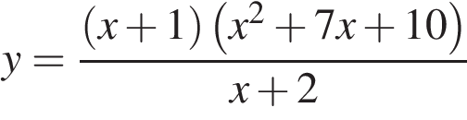 и определите, при каких значениях m прямая имеет с графиком ровно одну общую точку. | 3 балла
4 | На сторонах угла BAC, равного 20°, и на его биссектрисе отложены равные отрезки AB, AC и AD. Определите величину угла BDC. | 2 балла

Обществознание
Прочитайте текст и выполните задания 1 и 2.
[Существует следующее понимание сущности права]: право — это не законы, принимаемые демократически избранными учреждениями и выражающие суверенную волю народа, а общие (абстрактные) принципы гуманизма, нравственности, справедливости. Но такие нечеткие, аморфные представления о праве отдаляют нас от желаемого правопорядка и задач его укрепления, ибо указанные принципы, идеи («неписаное право»), несмотря на их, бесспорно, высокую ценность, все же не могут сами по себе, без необходимой формализации, служить критериями правомерного и неправомерного, законного и противозаконного, а следовательно, не в состоянии обеспечить стабильность и организованность в обществе. Исчезает нормативная основа права, подрывается его регулятивная роль.
В этом случае открывается простор для... произвола, поскольку свобода, демократия, мораль понимаются различными политическими субъектами, в том числе властвующими, по-разному... Да и почему законы (нормальные, гуманные, созданные с соблюдением всех общепринятых процедур) не могут выражать указанные выше идеалы? Встает также непростой вопрос о том, кто и как должен определять — «правовой» тот или иной закон или «неправовой»? Где критерии? Кто судьи?
Конечно, категории права и закона не совпадают. Закон есть одна из форм выражения права... их отождествление недопустимо. Но и излишнее противопоставление этих двух понятий не ведет к достижению позитивных целей. Это порождает правовой нигилизм...
Н.И. Матузов
1. Укажите два подхода к пониманию сущности права, охарактеризованные в тексте. (2 балла)

2. Какой термин, равнозначный термину «источник права», употреблен в тексте? Считает ли автор, что законы являются единственным источником права? Опираясь на знания обществоведческого курса, укажите 1 другой источник права. (2 балла)

3. Используя обществоведческие знания, объясните смысл понятия «инфляция».
(В объяснении смысла / определении понятия должно быть указано не менее двух существенных признаков. Объяснение/определение может быть дано в одном или нескольких распространённых предложениях.) (2 балла)

4. В современном обществе очень часто можно увидеть объединение наук? С опорой на знания курса, сообщения СМИ и социальный опыт приведите два собственных примера сближения наук.
(2 балла)

5. Используя обществоведческие знания, составьте сложный план, позволяющий раскрыть по существу тему «Семья как социальный институт». План должен содержать не менее трёх пунктов, из которых два или более детализированы в подпунктах. (2 балла)

География

1.Определите, какой город имеет географические координаты 38° с. ш. и 58° в. д.

2. На рисунках представлены варианты профиля рельефа местности, построенные на основе карты по линии А—В разными учащимися. Какой из профилей построен верно?

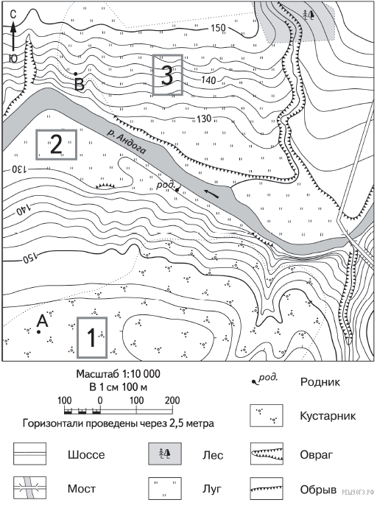

1) 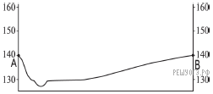
2) 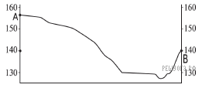
3) 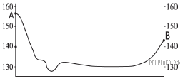
4) 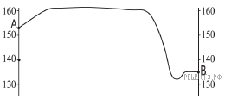

3. Расположите регионы страны в той последовательности, в которой их жители встречают Новый год. Запишите в ответ получившуюся последовательность букв.

A) Тюменская область Б) Брянская область B) Республика Тыва

4. Учащиеся проанализировали собранные данные с целью выявления зависимости между особенностями климата и географическим положением пункта. У всех учащихся выводы получились разные. Кто из учащихся сделал верный вывод на основе представленных данных?

1) Фёдор: «При движении с запада на восток лето становится более прохладным».
2) Ольга: «Для всех пунктов на параллели 51° с. ш. характерен зимний максимум атмосферных осадков».
3) Евгений: «Летом количество атмосферных осадков зависит от температуры воздуха — чем выше температура, тем больше выпадает осадков».
4) Анна: «При движении с запада на восток зима становится более холодной».

Школьники из нескольких населённых пунктов России обменялись данными о средних температурах воздуха в июле и январе и других климатических показателях, полученными на местных метеостанциях в результате многолетних наблюдений. В Интернете они нашли данные о климатических показателях Астаны. Собранные ими данные представлены в следующей таблице.

Пункт наблюдения | Географические координаты пункта наблюдения | Средняя температура воздуха, °С |  | Атмосферные осадки, норма, мм |  | Среднегодовое  количество атмосферных осадков, мм
 |  | июль | январь | июль | январь
Курск | 51° с.ш. 36° в.д. | +19,0 | –8,6 | 77 | 44 | 615
Октябрьский | 51° с.ш. 45° в.д. | +20,9 | –12,3 | 44 | 23 | 384
Орск | 51° с.ш. 58° в.д. | +20,8 | –13,4 | 15 | 38 | 297
Астана | 51° с.ш. 71° в.д. | +20,6 | –16,8 | 15 | 47 | 287

5. Определите по карте, в каком направлении от точки А находится родник.

